北京林业大学20 08--20 09 学年第 二 学期考试试卷(A)

试卷名称： 高等数学A 课程所在院系： 理学院

考试班级 学号 姓名 成绩
- 填空：（每小题3分，共30分）
1． 已知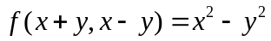，则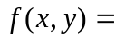 ．
2． 极限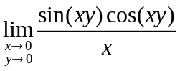= ．
3． 设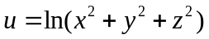，则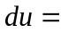 ．
4．曲线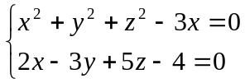在点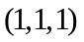处的切线方程是 ．
5． 曲面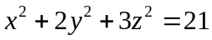在点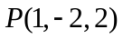的切平面方程为 ．
6．设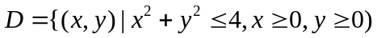，二重积分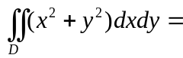 ．
7．设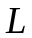为椭圆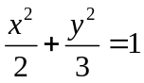，其周长记为，对弧长的曲线积分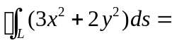 ．
8．设是球面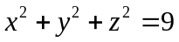，则对面积的曲面积分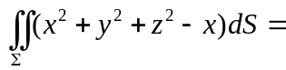 ．
9． 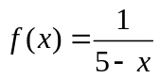展开成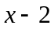的幂级数为 ．
10．设是周期为的周期函数，它在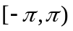的定义为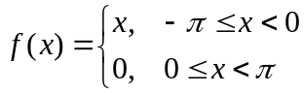， 若的傅里叶级数为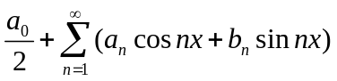，则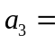 ．

二、选择题：（每小题２分，共１０分）
1． 设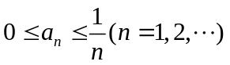, 则下列级数中肯定收敛的是（ ）
A． 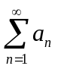 B． 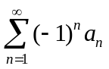 C．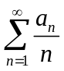 D． 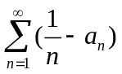
2． 设常数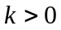，则级数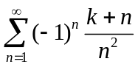 （ ）
A． 发散 B．绝对收敛 C．条件收敛 D．收敛或发散与的取值有关
3． 设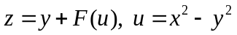，则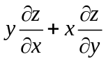等于（ ）
A． B． C． D．
４． 设区域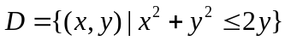，函数在Ｄ上连续，则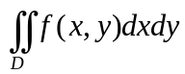等于 ( )．
A． 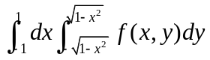 B． 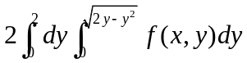 C．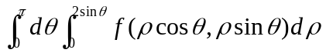 D． 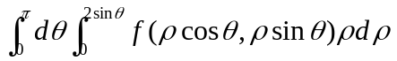
５． 设是由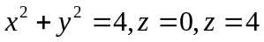所围成的空间闭区域，则三重积分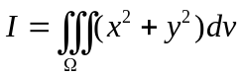等于 ( )．
A． 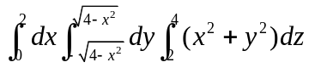 B． 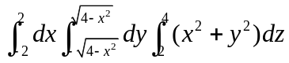
C． 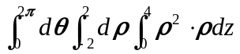 D． 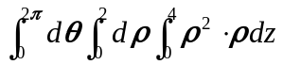

三、（6分）设函数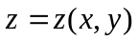由方程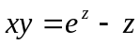所确定的隐函数，求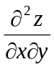．

四、（6分）求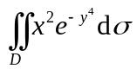，其中是以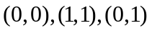为顶点的三角形．

五、（7分）计算曲线积分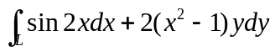，其中是曲线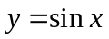上从点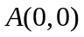到点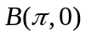的一段.

六、（7分）设曲面为锥面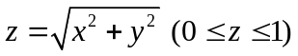的下侧，计算曲面积分
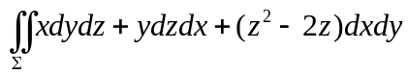.

七、（7分）求幂级数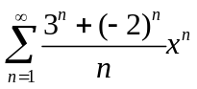的收敛域与和函数．

八、（7分）求函数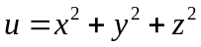在约束条件和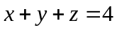下的最大值与最小值.

九、（7分）已知曲线积分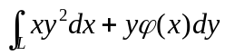与路径无关,其中连续可导,且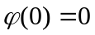,求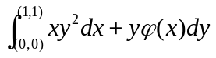.

十、（7分)．设是两个球体：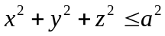和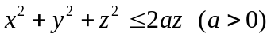的公共部分,
计算三重积分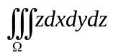.

十一、（6分）设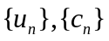为正实数列，试证明：
（１）若对所有的正整数满足：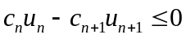，且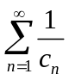发散，则也发散.
（２）若对所有的正整数满足：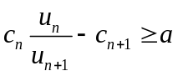（常数），且收敛，则
也收敛.

